编写说明

一、编写目的
为便利企业登记，实现“最多跑一次”的目标，特编写此“企业登记参考范本”，供参考使用。

二、编写依据
参考范本依据相关法律法规和政策编写；如有冲突，以法律法规和政策为准。

三、填写说明
参考范本中，黑体加粗部分由申请人填写，红色加粗部分相应的有权签署人签署。参考范本中填写的人员信息均为虚构，填写的内容仅为样例参考，企业应按实际情况合理填写或勾选。申请书的日期建议为申请登记当日。
参考范本中未列明的申请人应提交的各类证明、复印件等，申请人应自行准备。委托代理人应核对登记材料中的复印件并签署“经核对与原件一致”的意见。各类文书及文件应当使用A4纸，使用黑色钢笔或签字笔填写；各类文书及文件，应经签字或盖章予以确认。

公司登记（备案）申请书
☑基本信息（必填项）
名 称 | 岳阳文成机电设备有限公司  (集团母公司需填写：集团名称： 集团简称： )
统一社会信用代码（设立登记不填写） | 91430101XXXX888888
住 所 | 湖南省（市/自治区）岳阳市（地区/盟/自治州）岳阳楼区（自治县/旗/自治旗/市/区） 乡（民族乡/镇/街道） 站前路村（路/社区）250号文盛大厦5楼
联系电话 | 130XXXXXXXX | 邮政编码 | 414000
□设立（仅限设立登记填写）
法定代表人姓名 |  | 公司类型 | □有限责任公司 □股份有限公司  □外资有限责任公司 □外资股份有限公司
注册资本 | 万元 （币种： □人民币 □其他 ）
投资总额  （外资公司填写） | 万元（币种： ） 折美元： 万元
设立方式  （股份公司填写） | □发起设立  □募集设立 | 营业期限/经营期限 | □长期 □ 年
申领执照 | □申领纸质执照 其中：副本 个（电子执照系统自动生成，纸质执照自行勾选）
经营范围  （根据《国民经济行业分类》、有关规定和公司章程填写） | (申请人须根据企业自身情况填写《企业登记政府部门共享信息表》相关内容。)
注：1、本申请书适用于内资、外资公司申请设立、变更、备案。
- 申请书应当使用A4纸。依本表打印生成的，使用黑色墨水钢笔或签字笔签署；手工填写的，使用黑色墨水钢笔或签字笔工整填写、签署。

□变更（仅限变更登记填写，只填写与本次申请有关的事项）
变更事项 | 原登记内容 |  |  |  |  |  |  | 变更后登记内容
注：变更事项包括名称、住所、法定代表人（姓名）、注册资本、公司类型、经营范围、营业期限/经营期限、有限责任公司股东（股东姓名或者名称）、股份有限公司发起人的姓名或者名称。
申请公司名称变更，在名称中增加“集团或（集团）”字样的，应当填写集团名称、集团简称（无集团简称的可不填）
R备案（仅限备案登记填写）
事 项 | □董事 □ 监事 □经理 □章程 □章程修正案  □联络员 □外国投资者法律文件送达接受人
清 算 组  (清算委员会) | 成 员 |  |  | 王大军、陈大明、刘大凤
清 算 组  (清算委员会) | 负责人 |  |  | 王大军 |  | 联系电话 |  |  | 136xxxxxxxxxx
R指定代表/委托代理人（必填项）
委托权限 |  | 1、同意R不同意□核对登记材料中的复印件并签署核对意见；  2、同意R不同意□修改企业自备文件的错误；  3、同意R不同意□修改有关表格的填写错误；  4、同意R不同意□领取营业执照和有关文书。
固定电话 |  | 0730-8XXXXXXX | 移动电话 |  | 138xxxxxxxx |  | 指定代表/委托代理人签字 |  |  | 刘大凤
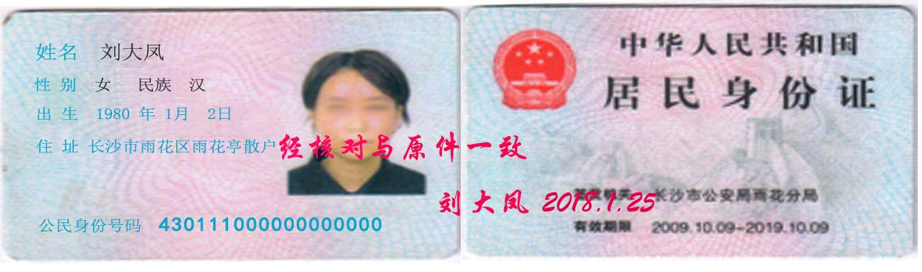

全体股东签字或盖章（仅限内资、外资有限责任公司设立登记）：
董事会成员签字（仅限内资、外资股份有限公司设立登记）：

☑申请人承诺（必填项）
本申请人和签字人承诺提交的材料文件和填报的信息真实有效，并承担相应的法律责任。

法定代表人签字（限设立、变更及清算组备案以外的备案）：陈明
清算组负责人签字（限清算组备案）：
公司盖章
2019 年03月01日

岳阳文成机电设备有限公司
股东会决议

会议时间：2019年 2月25 日
会议地点：岳阳市岳阳楼区公司办公室
召集人：董事会
主持人：董事长王大军
应到股东3人，实际到会股东3人，代表全体股东100％表决权。
本次股东会议按照《公司法》规定的程序召开，全体股东一致通过如下决议：
1、同意解散本公司。
2、同意成立清算小组，由王大军、陈大明、刘大凤组成公司清算组，其中王大军为组长，负责公司的清算工作。
3、同意委托刘大凤同志办理公司清算组备案事宜。
主持人签名：王大军

全体股东盖章或签名：
刘大凤
王大军

2019 年 2月25 日
清算组成员身份证明
